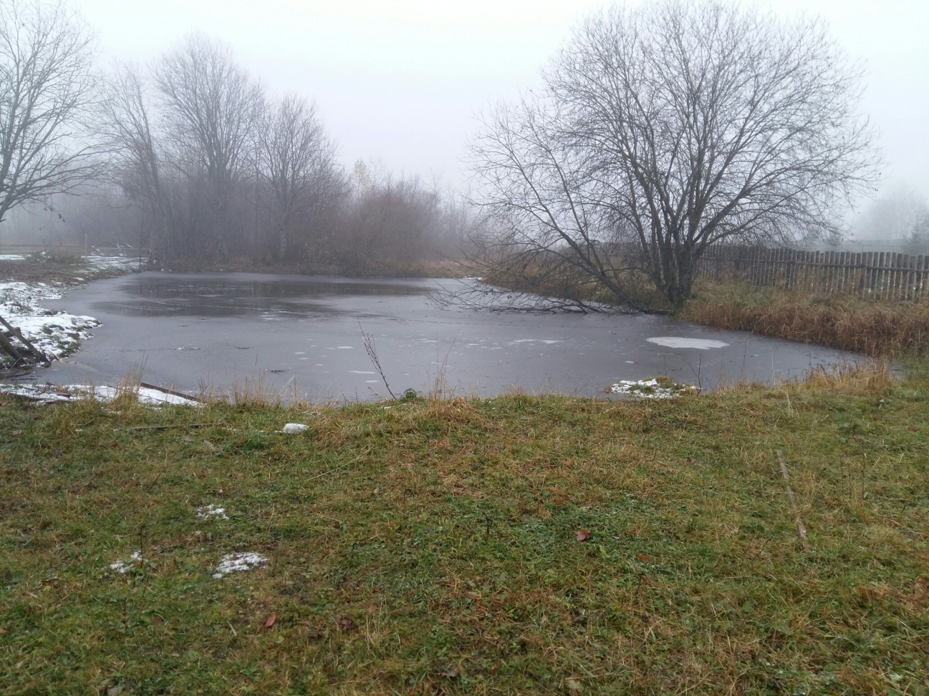
Устройство подъезда к пожарному водоему (Большие Дворища около д.№36 плиты)

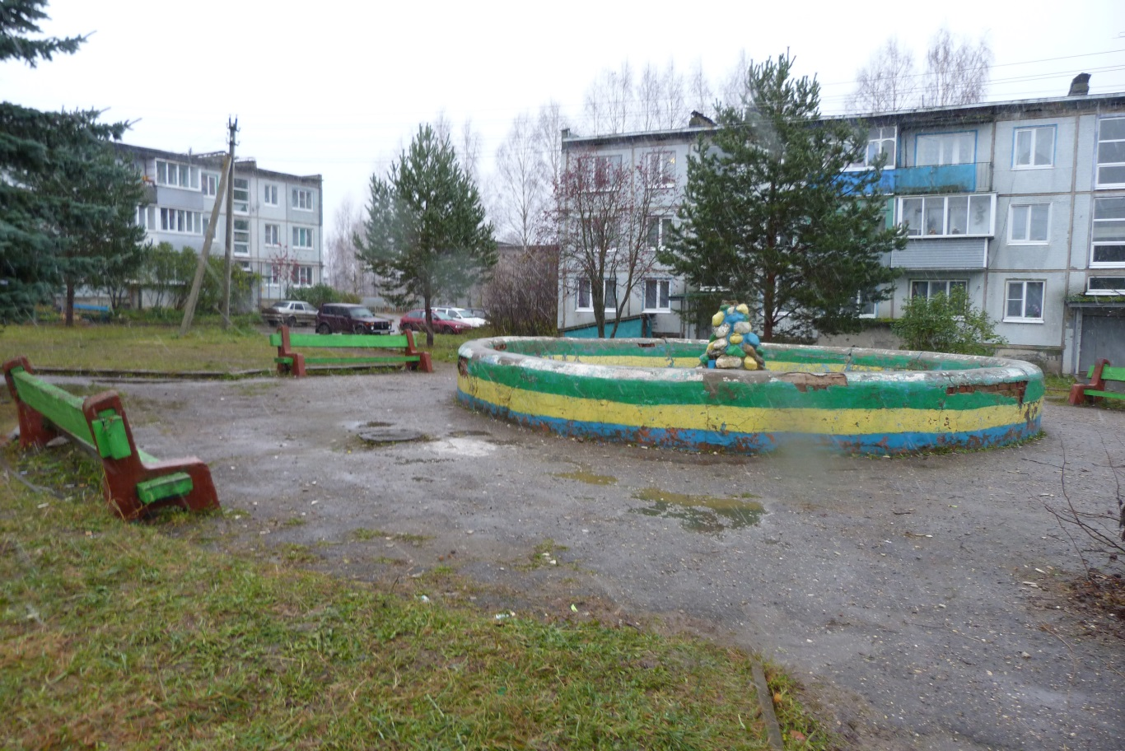
Благоустройство дворовой территории д.Хорошево

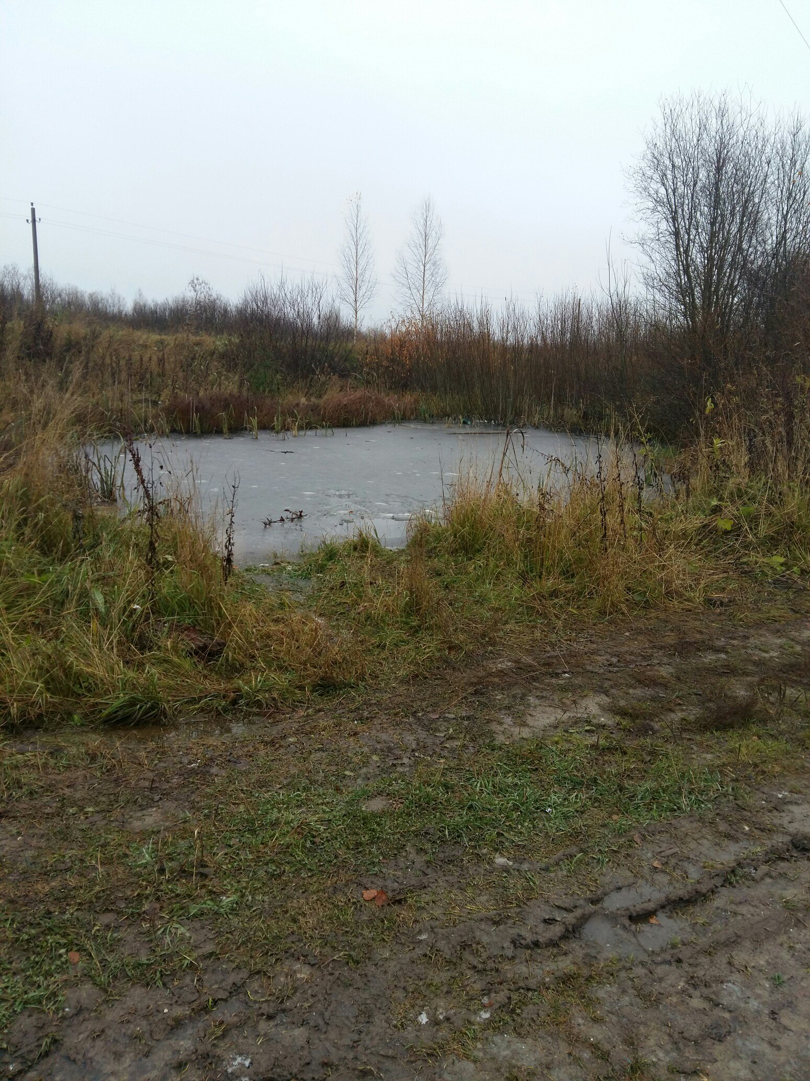
Устройство подъезда к пожарному водоему (Жерноково д.№75 плиты)
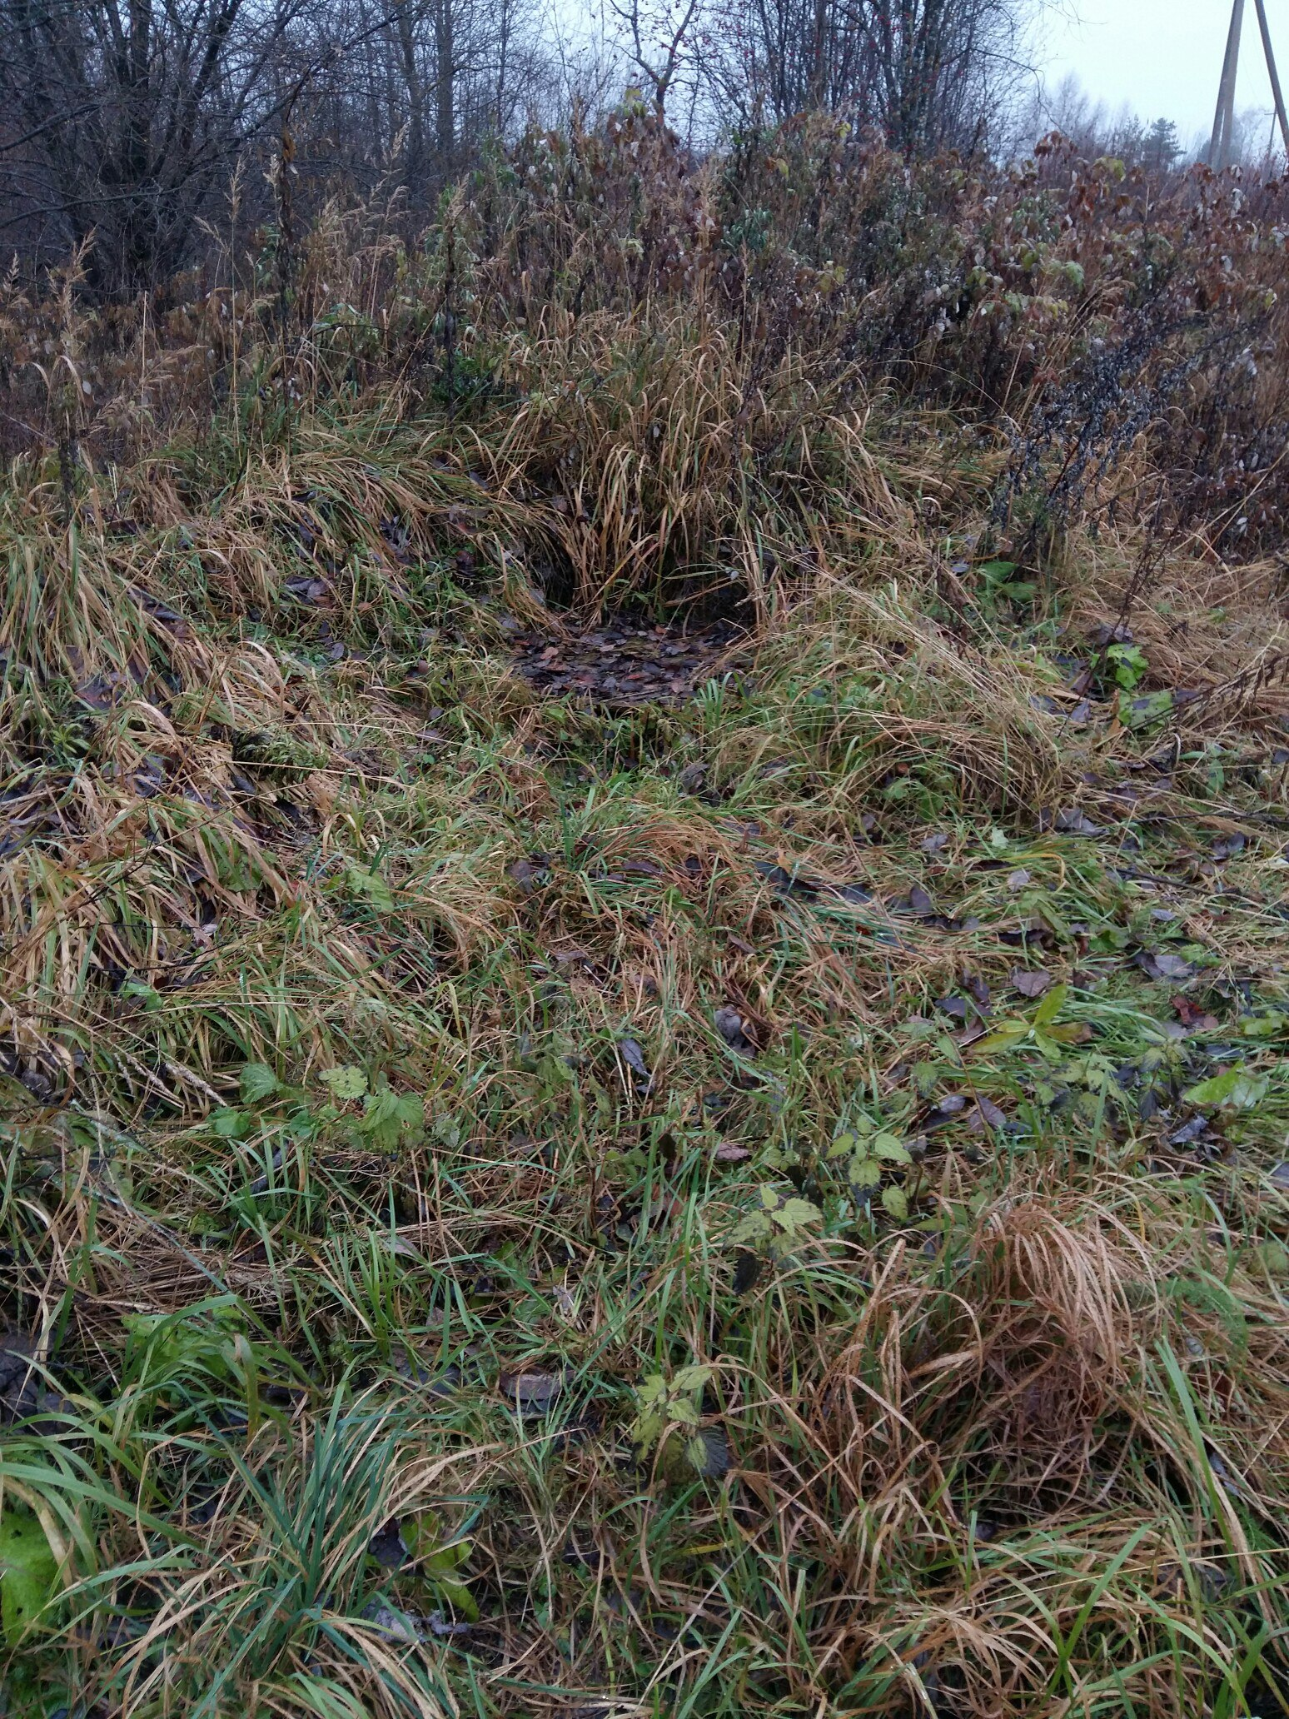
Устройство подъезда к пожарному водоему (Жерноково в близи д.№60 (подсыпка у закрытого ПВ)
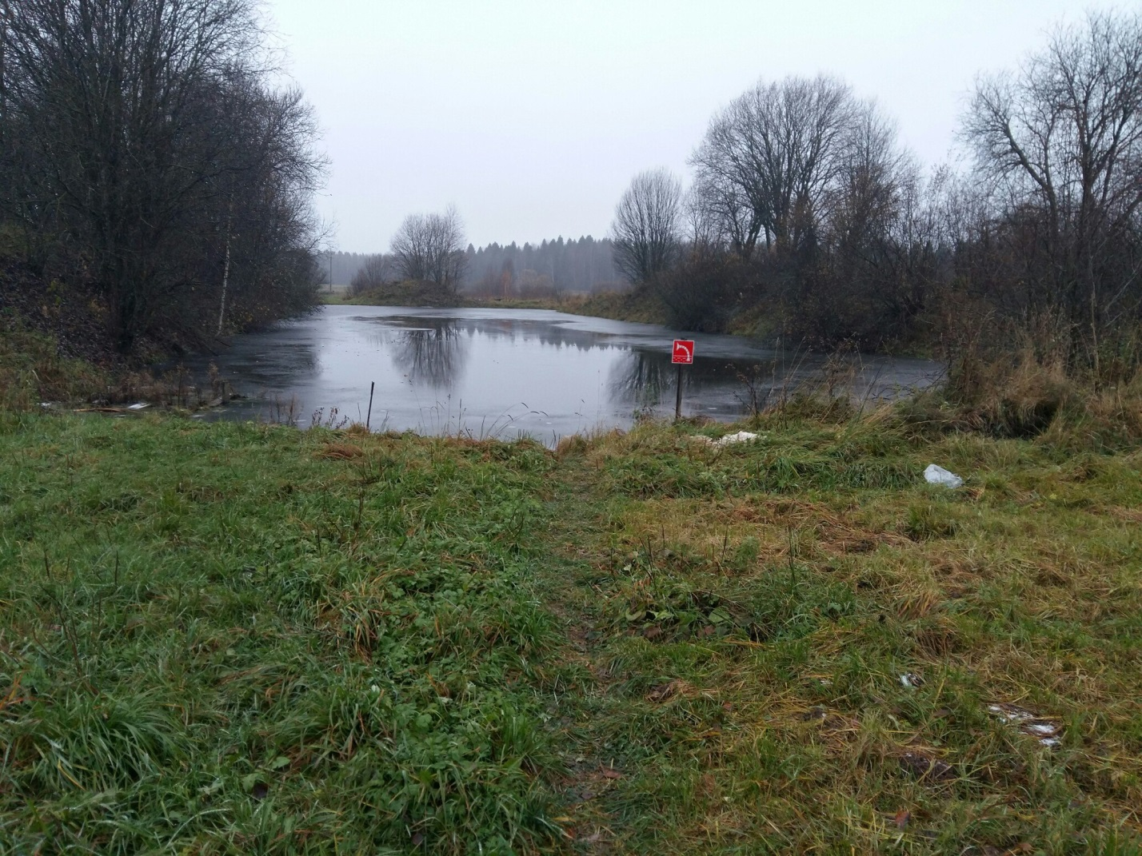
Устройство подъезда к пожарному водоему (Камешник за д.№6 и №8(плиты)
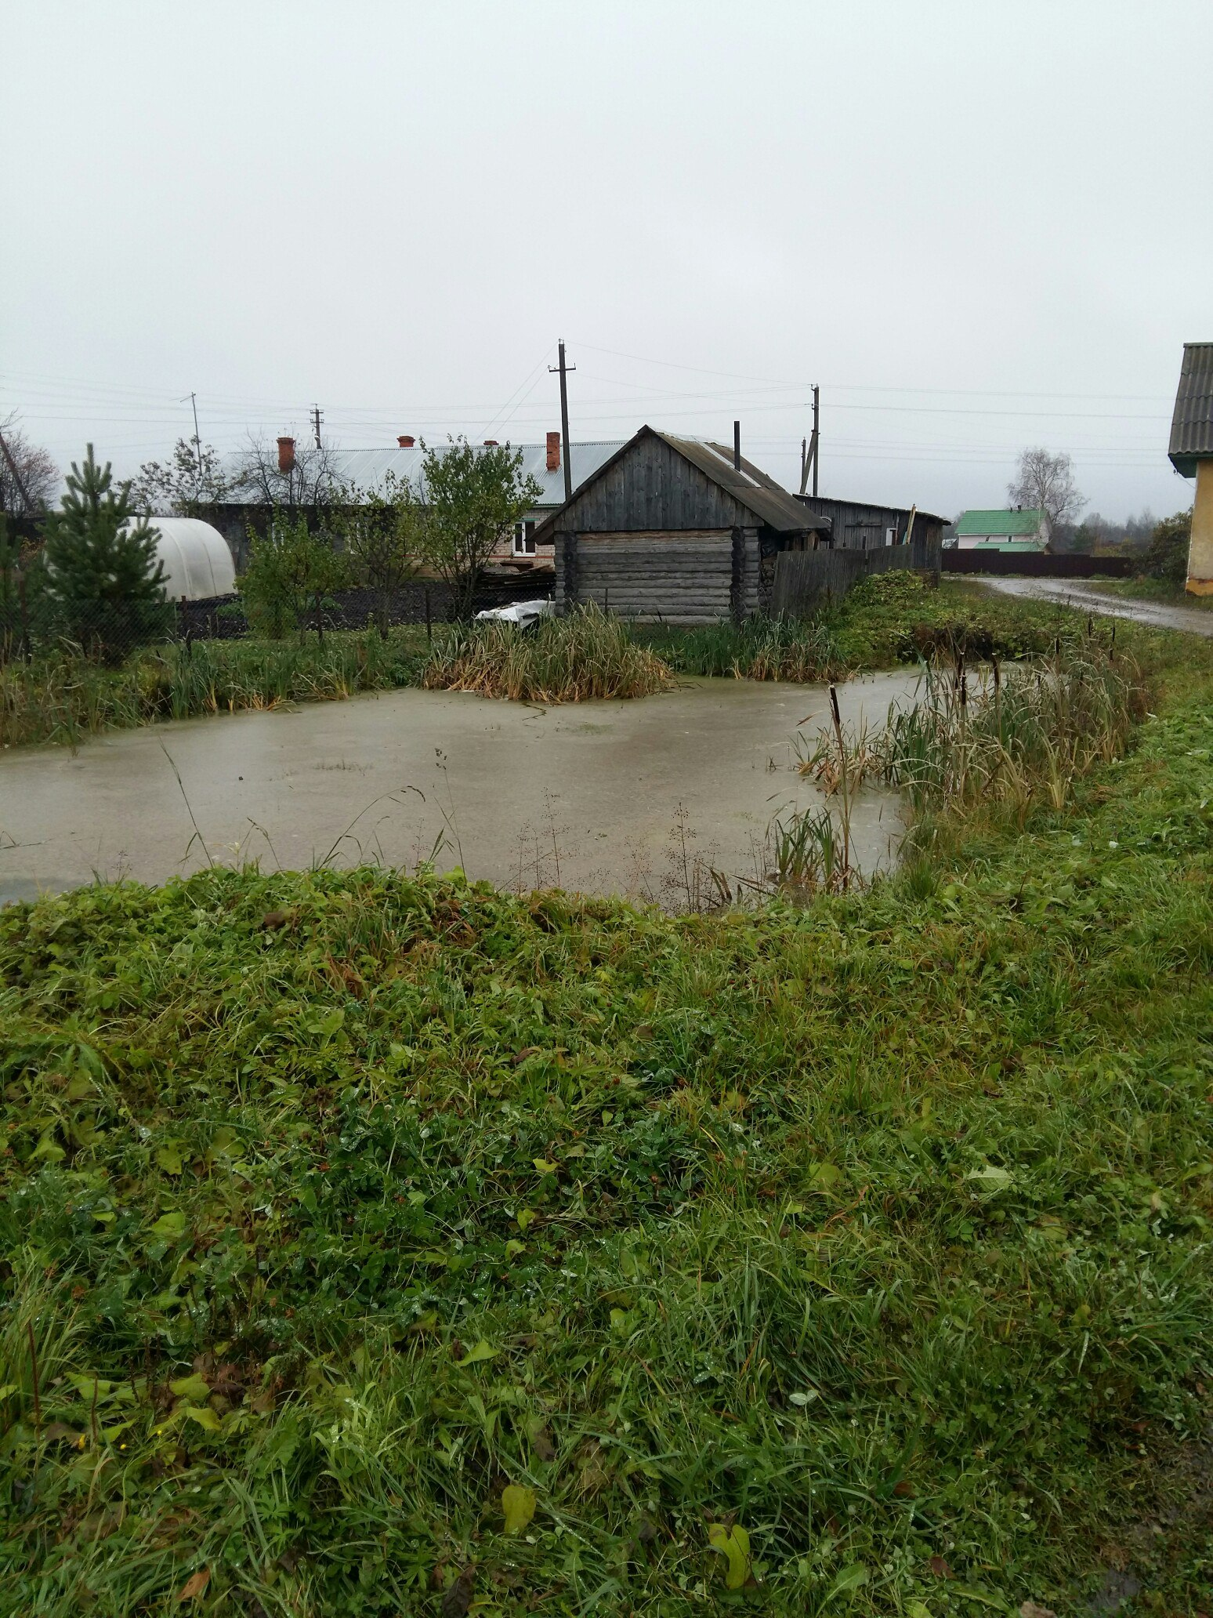
Устройство подъезда к пожарному водоему (Палкино за ДК (подсыпка)
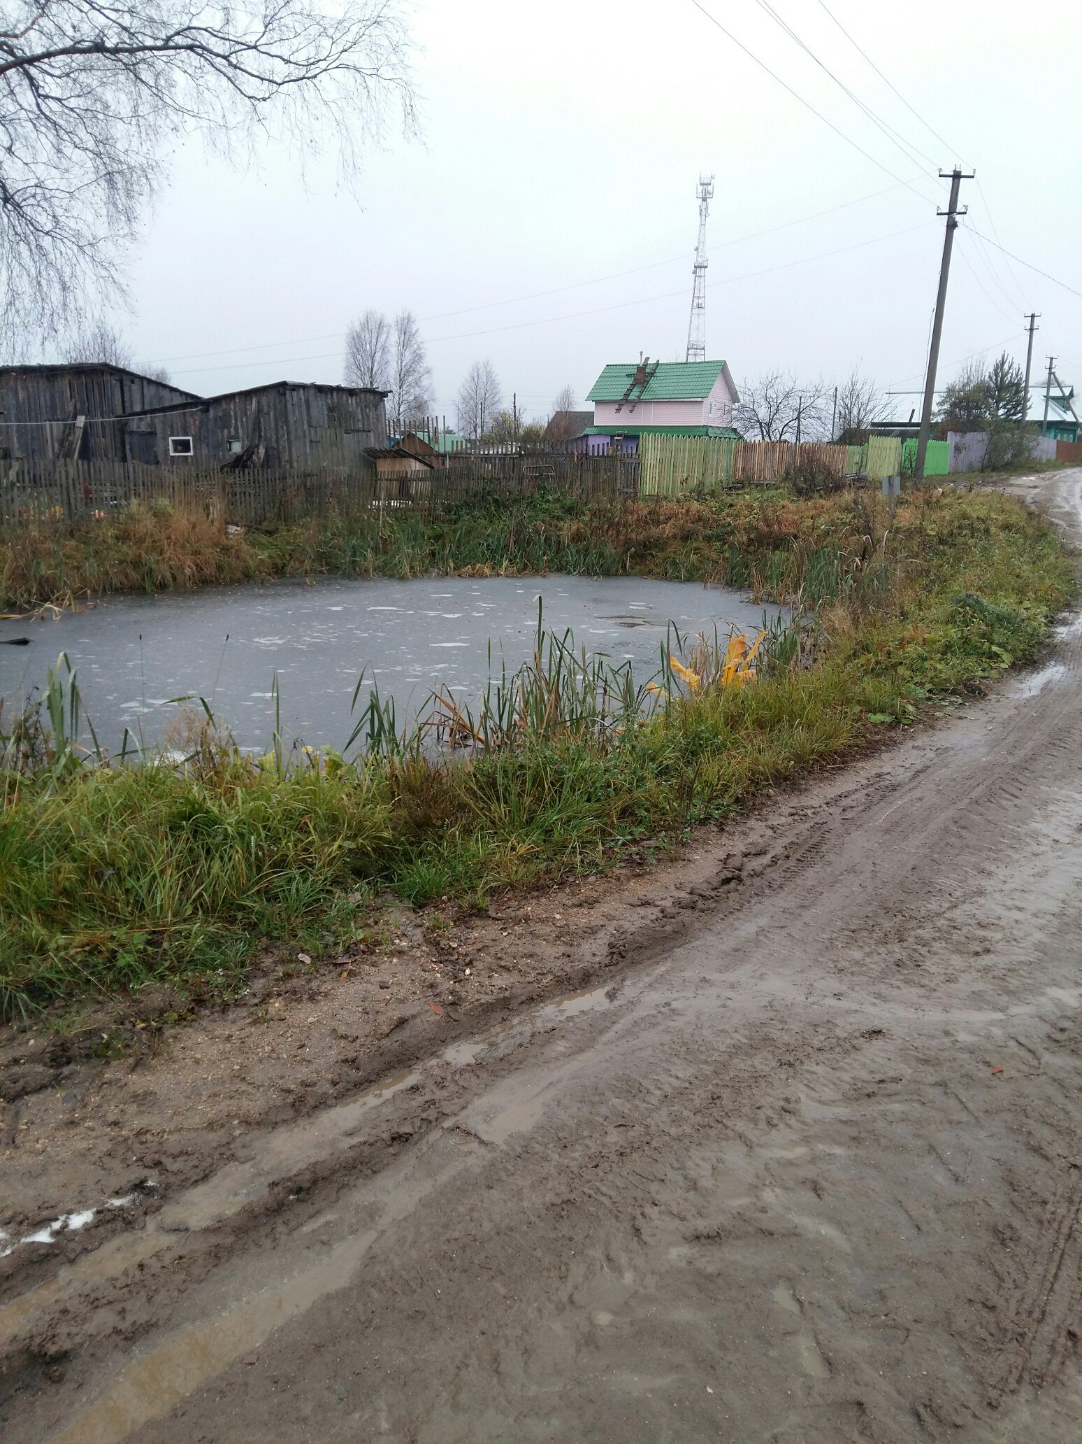
Устройство подъезда к пожарному водоему (Палкино, Цветочная д.12(плиты)
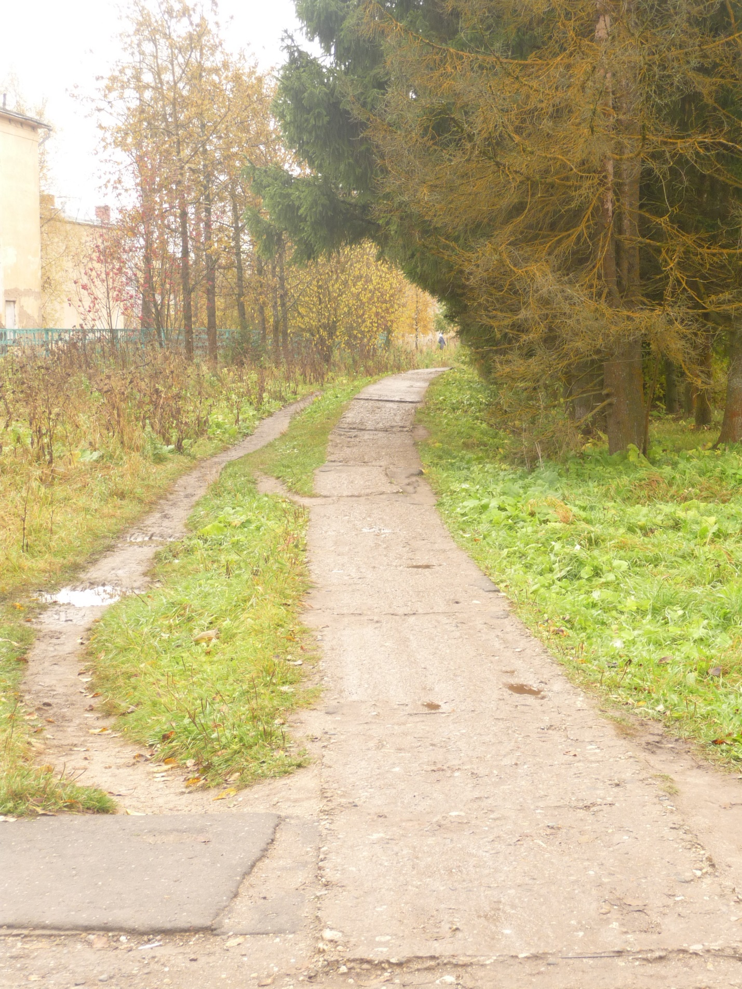
Ремонт пешеходной дорожки по ул.Ленина (Грязовец)
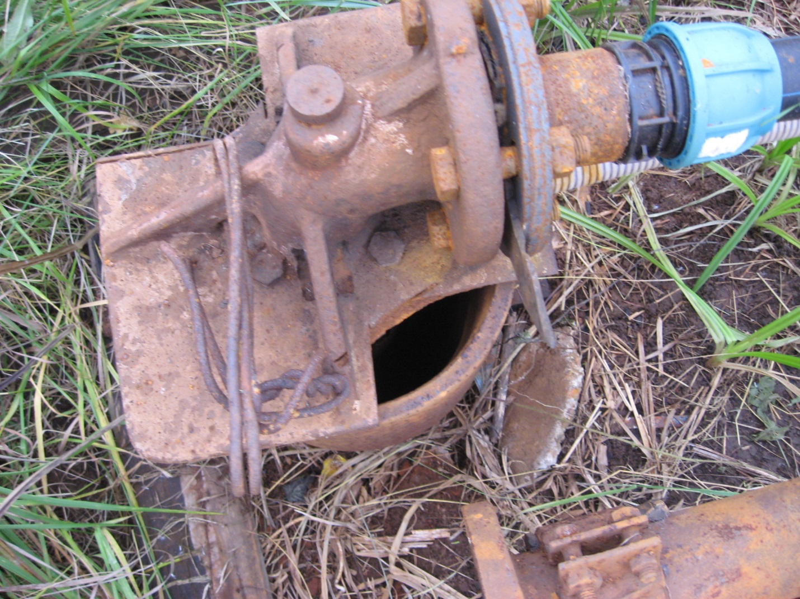
Ремонт скважины п.Вохтога

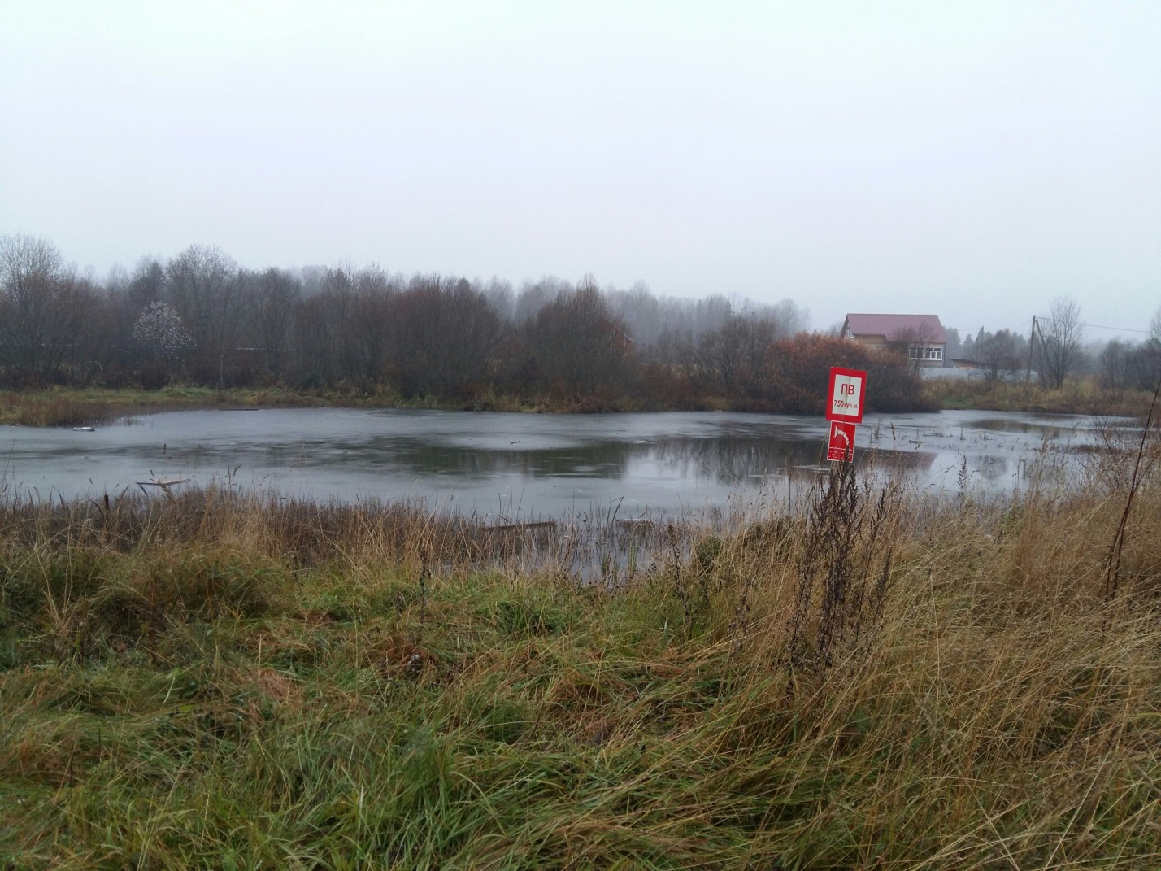
Устройство подъезда к пожарному водоему (Слобода за д. 43 (плиты)

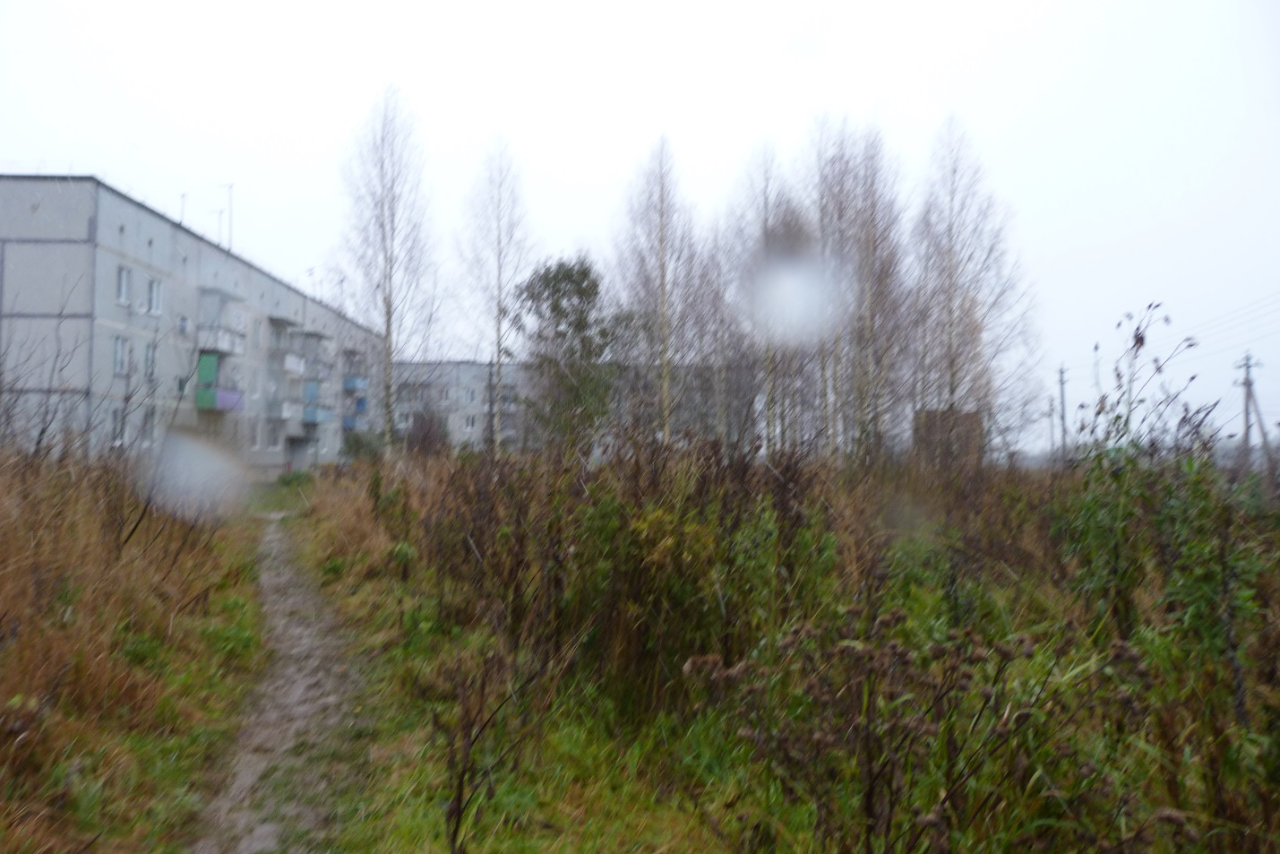
Устройство детской площадки п.Хорошево
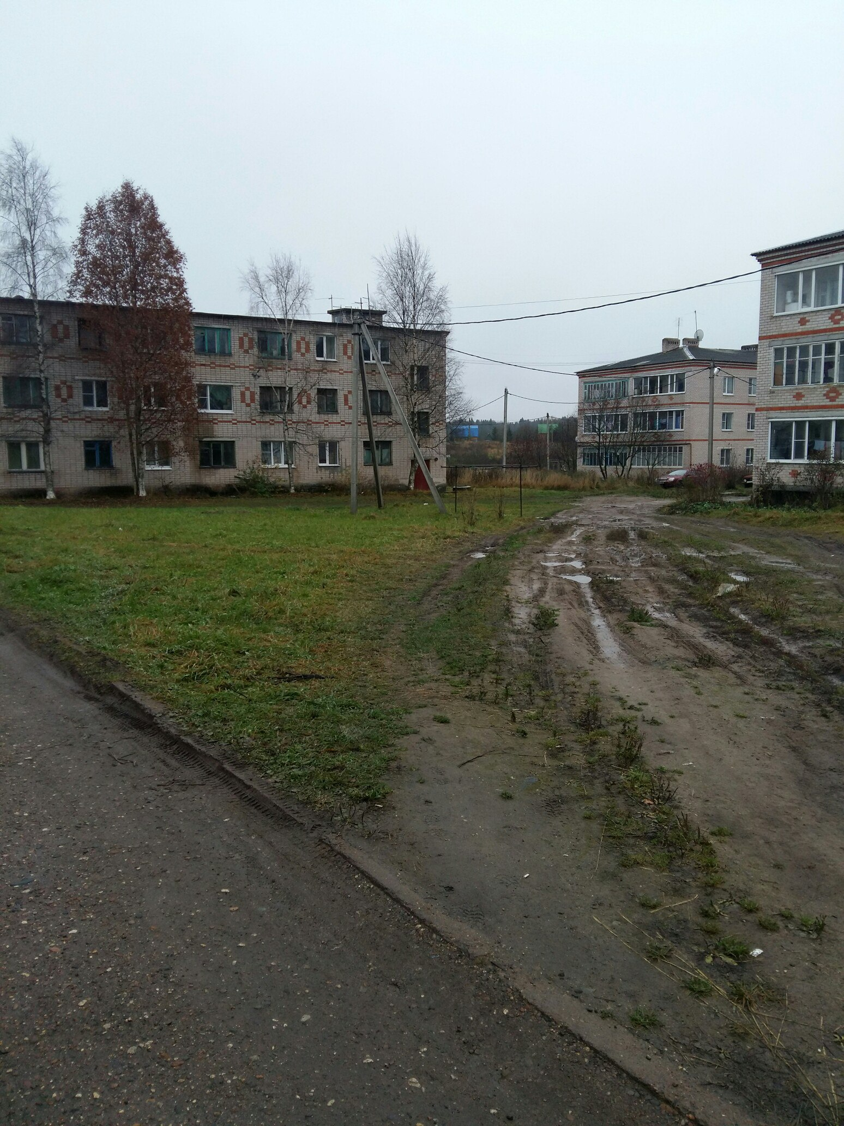
Устройство детской площадки Слобода
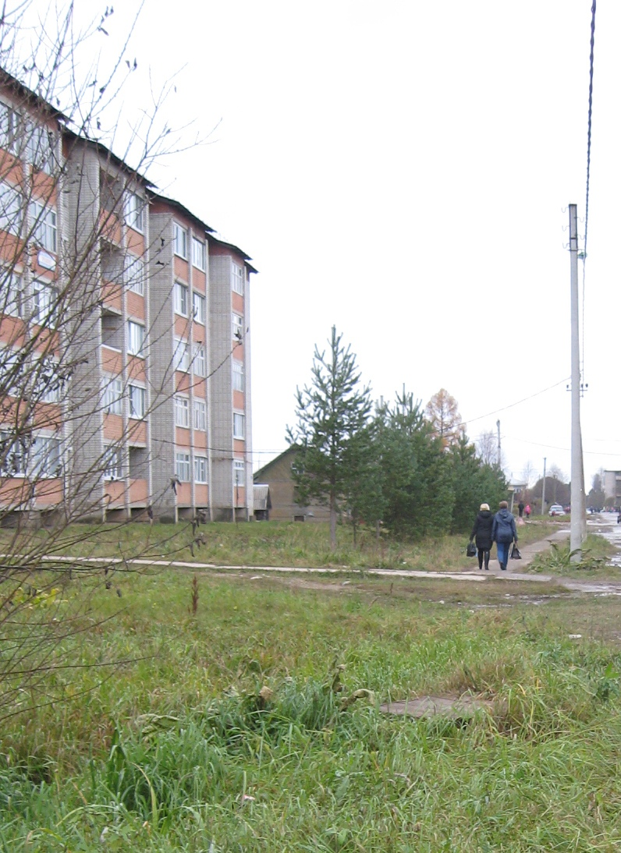
Устройство тротуара по ул.Колхозная п.Вохтога

